**Zet het antwoord bij het juiste nummer.**

**Sommige antwoorden komen in meerdere plaatjes aan bod.**

* + Grote en kleine hersenen o maag
  + Hypofyse o twaalfvingerige darm
  + Schildklier o dunne darm
  + Hart o dikke darm
  + Aorta o milt
  + Longen o endeldarm
  + Luchtpijp o alvleesklier
  + Lever o baarmoeder
  + Galblaas o eierstokken
  + Nieren o prostaat
  + Bijnieren o zaadballen
  + Urineblaas o middenrif
  + Urinebuis
  + Urineleider
  + Slokdarm
  + Halsslagader

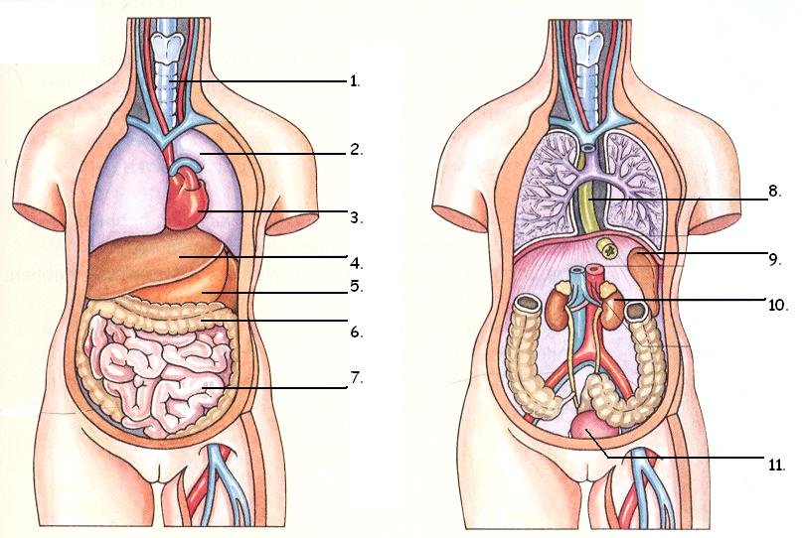

15

14

13

12

1. =
2. =
3. =
4. =
5. =
6. =
7. =
8. =
9. =
10. =
11. =
12. =
13. =
14. =
15. =

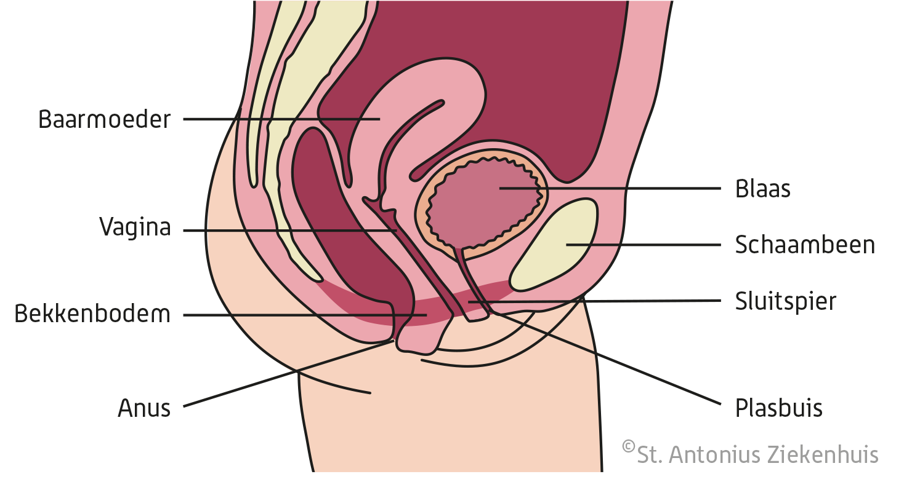

3

2

1

1. =
2. =
3. =

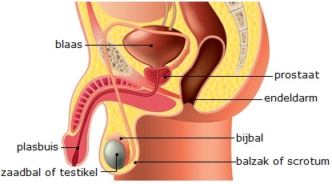

6

2

5

4

3

1

1. =
2. =
3. =
4. =
5. =
6. =

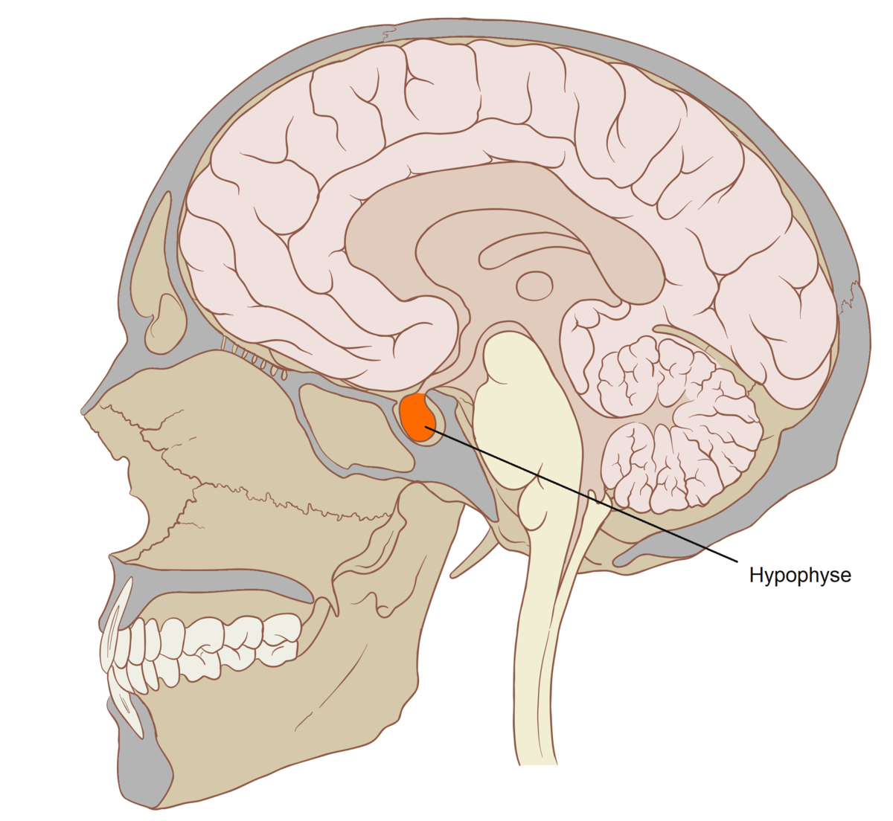

3

2

1

1. =
2. =
3. =

Je hebt 6 antwoorden overgehouden. Klopt dit?

Zoek van deze 6 antwoorden plaatjes op internet en plak deze in het bestand erbij. Weet je nu waar deze organen horen?